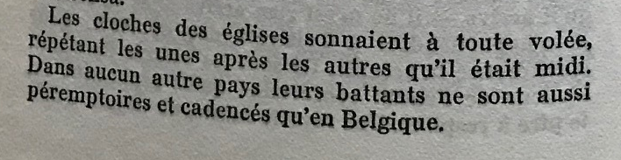

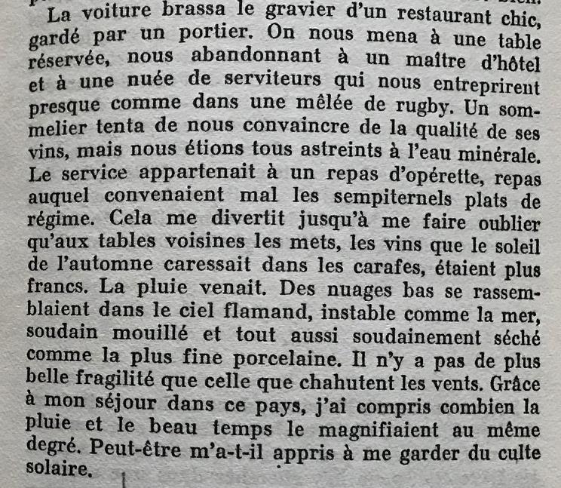

Georges BORGEAUD, *Le Voyage à l'étranger*, Paris, Grasset et Fasquelle, 1974, p. 138-139.

(Prova d'esame, III anno, 18.06.2020)